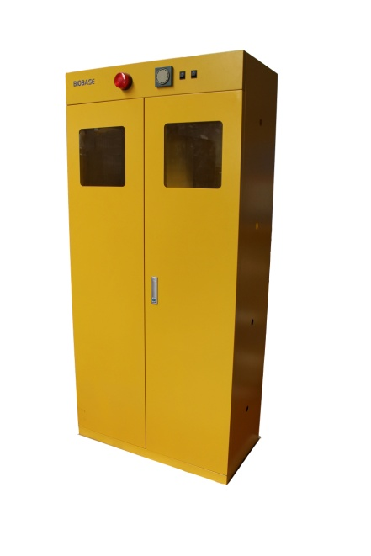
产品参数

气瓶柜的常用规格有三种，根据存放气瓶的数量和空间大小来区分有单瓶气瓶柜，双瓶气瓶柜，三瓶气瓶柜，规格见下表：
产品型号 | 产品名称 | 产品规格（H*W*D）mm | 颜色 | 门（手动） | 报警器（选配）
CSC-01Q | 单瓶气瓶柜 | 1900*600*450 | 黄色 |  | 无
 |  |  |  | 单门 | 一代
 |  |  |  |  | 二代
CSC-02Q | 双瓶气瓶柜 | 1900*900*450 |  |  | 无
 |  |  |  | 双门 | 一代
 |  |  |  |  | 二代
CSC-03Q | 三瓶气瓶柜 | 1900*1200*450 |  |  | 无
 |  |  |  | 双门 | 一代
 |  |  |  |  | 二代

产品说明

气瓶柜，也叫气瓶安全柜，是用来储存各类危险气体的安全防护用品柜，也是工业用安全柜的一种类别。

产品特点

1.柜体：采用优质冷轧钢板，经酸洗磷化处理，表面通过静电喷涂，达到防酸碱及防锈之效果；
2.门板：采用可脱卸铰链，正面带视窗，视窗为5mm厚钢化玻璃；
3透气孔：两侧各有4个透气孔，方便气体流通；
4.固定链条：内部采用固定式链条，防止气瓶倾倒；
5.踏板：柜体底部设有可调节踏板，方便气瓶装卸；

报警器（选配）

1.一代报警器

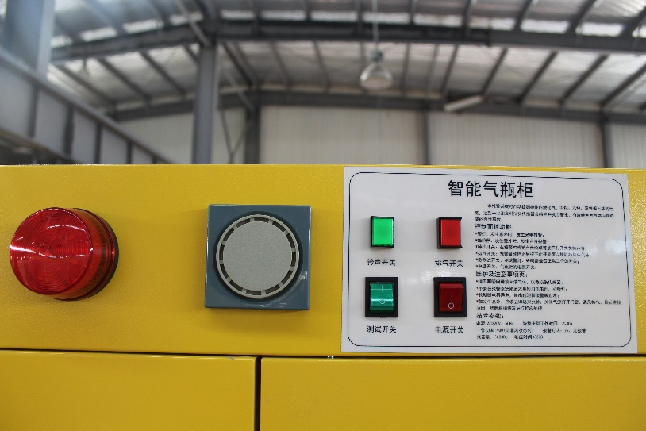
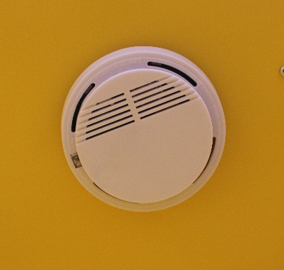

采用工业级的专用可燃气体探测器，空气扩散采样，当达到芯片切点设定的浓度时，将自动报警。报警系统可连续自动监测甲烷、乙炔、煤气、氢气,探头传感器会感应到并且发出警报，有效避免因气体泄露制造的恶性事故。
★警灯：发生意外时，发生光电警报；
★蜂鸣器：发生意外时，发生声音报警；
★铃声开关：在报警时感觉声音烦躁可关掉此声音；
★排气开关：报警自动停止后按下此开关可以排出柜体中气体；
★测试开关：测试警灯、蜂鸣器是否正常工作的开关；

★电源开关：气瓶柜的电源开关；带泄漏警报装置。

2.二代报警器
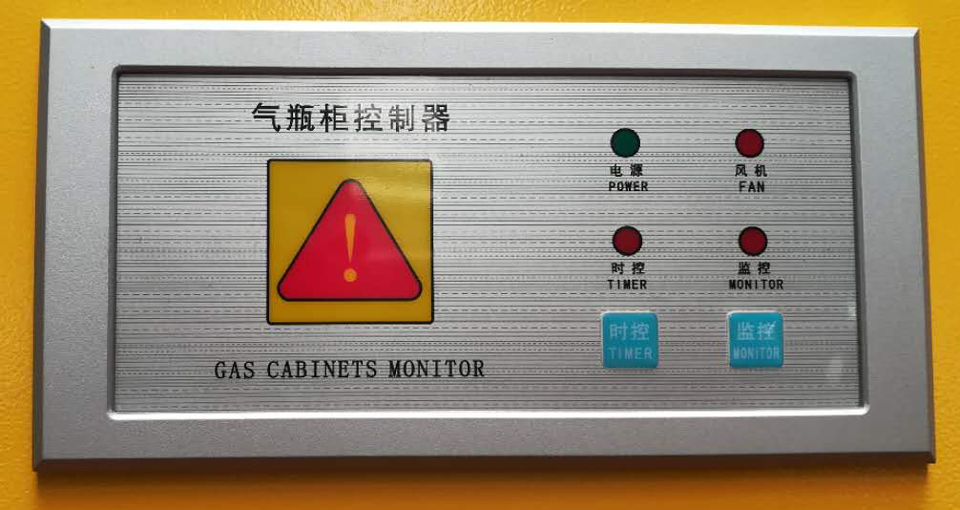
传感器为MQ-2传感器，该传感器使用的气敏材料是在清洁空气中导电率较低的二氧化锡(SnO₂),当传感器所处环境存在可燃气体时,传感器的电导率随空气中的可燃气体浓度增加而增大。MQ-2传感器对丙烷、烟雾的灵敏度高,对天然气和其他可燃气体的检测也比较理想。可以检测多种可燃气体(包括甲烷、丁烷、乙醇、氢气、液化气、乙炔、氨气等)。在较宽的浓度范围内都有良好的灵敏度,寿命也比较长。

发嗯
时控
监控
时控/监控按键，有效/无效循环切换设定有效时，对应指示灯点亮
报警窗口
当报警时，窗口闪烁
当风机段子有输出的时候点亮
电源指示灯
当通电的时候亮

气 瓶 柜 报 警 器

电 源 风 机

时 控 监 控

时控启用后,时控状态指示灯点亮,控制器将每隔15分钟,开启风机5分钟。
监控启用后,监控状态指示灯点亮,此时当传感器检测到可燃气体时,将触发报警,并开启风机。

当报警时，窗口闪烁/时控/监控按键，有效/无效循环切换设定有效时，对应指示灯点亮
时控启用后，时控状态指示灯点亮，控制器将每隔15分钟，开启风机5分钟。
监控启用后，监控状态指示灯点亮，此时当传感器检测到可燃气体时，将触发报警，并开启风机。
接通电源后，控制器将进行自检，此时所有指示灯点亮，报警窗口点亮，风机和报警器输出开启，此过程将持续5秒钟，结束后进入工作状态。系统将对传感器预热，预热时监控无效。预热时间根据传感器状态自动检测。如果启用监控功能监控指示灯将闪烁，表示正在预热；预热过程结束后监控指示灯变为常亮，将进入监控状态。
由于环境及要求差异，主机支持灵敏度调节。在自检时，同时按下“时控”“监控”按键，听到“滴滴滴”后，进入灵敏度设定。“时控”键调整灵敏度，“监控确认并退出。系统支持8级灵敏度调节。四个指示灯的闪烁和常亮分别对应一个状态。仅一个指示灯闪烁时灵敏度最高，四个指示灯常亮时灵敏度最低。由于环境气体干扰，当灵敏度过高时会产生误报。
当报警发生后，请工作人员检查气体泄漏情况，只有按“监控”键可以停止报警：请在气体环境恢复后，重新开启监控。传感器检测到报警气体后，传感器需要一定的恢复时间，马上重新开启可能仍会产生报警。此时请撤销监控，过半个小时必要时请重新上电预热传感器。

